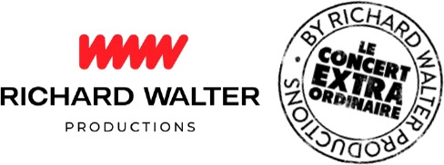

Richard Walter productions (licence n°R-2022006816 - R2022008495) présente

LOGICALTRAMP - The Spirit of Supertramp

Dès les premières notes, tout l’univers de Supertramp revient à la vie : des mélodies éclatantes, un rock progressif inimitable qui continu d’enchanter des générations entières, avec plus de 70 millions d’albums vendus dans le monde.

Avec LOGICALTRAMP - The Spirit of Supertramp, le public retrouve l’esprit d’un groupe mythique dont les chansons ont traversé les générations sans rien perdre de leur élégance ni de leur force.

Depuis plus de vingt ans, LOGICALTRAMP - The Spirit of Supertramp fait revivre sur scène la richesse musicale de Supertramp avec une fidélité remarquable, portée par le soin des voix, des arrangements et de l’esthétique originale.

"The Logical Song", "Breakfast in America", "Goodbye Stranger", "Take the Long Way Home", "Dreamer"... Autant de titres devenus incontournables, qui retrouvent ici tout leur relief, leur élégance et leur pouvoir d’évocation.

Présenté en France par Le Concert Extraordinaire, LOGICALTRAMP - The Spirit of Supertramp s’impose comme un hommage d’autant plus légitime qu’il est le seul groupe à bénéficier du soutien de John Helliwell, saxophoniste historique du groupe, ainsi que de Roger Hodgson, membre fondateur du groupe.

Plus qu’un tribute, LOGICALTRAMP - The Spirit of Supertramp offre une véritable plongée dans l’un des répertoires les plus raffinés et les plus marquants de l’histoire de la musique.

Un voyage musical fidèle, brillant et intensément Supertramp.

